муниципальное общеобразовательное бюджетное учреждение

«Средняя общеобразовательная школа № 8»

г.Дальнегорск

Конкурс профессионального мастерства

«Моя педагогическая инновация»

в номинации

«Формирование и оценка функциональной грамотности у обучающихся»

на тему

«Формирование читательской грамотности у обучающихся на уроках русского языка и литературы»

Щепина Анастасия Николаевна,

учитель русского языка и литературы

МОБУ «СОШ № 8»,

первая квалификационная категория

Дальнегорск, 2025г.

Учитесь, читайте, размышляйте

и извлекайте из всего самое полезное.

Н.И. Пирогов

Цель: представление системы работы по формированию читательской грамотности на уроках русского языка и литературы посредством определенных методических приёмов.

Задачи: развивать умения ориентироваться в источниках информации, находить, перерабатывать, передавать и принимать требуемую информацию, пользоваться разными стратегиями при ее переработке, отвергая ненужную и неверную.

«Функционально грамотный человек – это человек,  который способен использовать все постоянно приобретаемые в течение жизни **знания,** **умения и навыки** для **решения** максимально широкого диапазона **жизненных задач** в различных сферах человеческой деятельности, общения и социальных отношений»

  Функциональная грамотность – позволяет использовать приобретаемые умения, навыки, знания для решения жизненных задач.

**Читательская грамотность –**способность человека понимать и использовать тексты, размышлять о них и заниматься чтением для того, чтобы достигать своих целей, расширять свои знания и возможности, участвовать в социальной жизни.

На уроках русского языка и литературы  мы можем воплощать несколько  направлений, одним из которых является грамотность чтения ( или смысловое чтение). Это способность обучающихся к осмыслению письменных текстов, использования их содержания для достижения собственных целей, развития знаний и возможностей для активного участия в жизни общества.  
**Читательская грамотность** – это первая ступень в функциональной грамотности.

Цель читателя – преобразование содержания прочитанного в смысл «для себя», то есть понимание.

Работа с текстом предполагает развитие определенных читательских умений:

выделять главную мысль всего текста или его частей;

понимать информацию, содержащуюся в тексте;

преобразовывать текстовую информацию с учетом цели дальнейшего использования;

применять информацию из текста в изменённой ситуации;

критически оценивать степень достоверности, содержащейся в тексте информации

Выделяют три группы умений

Обучающиеся должны показать, что понимают, о чем говорится в тексте, определить тему и главную мысль.

    Обучающиеся анализируют, и обобщают информацию, которая представлена в тексте.

     Обучающиеся используют информацию из текста для различных целей.

   На уроках русского языка и литературы использую приемы, и технологии развития читательской грамотности. Остановлюсь лишь на некоторых.

Три блока умения:

* Поиск и извлечение информации - 5-7 классы;
* Интерпретация и преобразование – 7 -8 классы;
* Оценка и критическое мышление 8 – 9 классы.

1. Прием «Опорный конспект» или «Перфокарта» - работа с графической информацией: извлекать информацию, ориентируясь на слова (подписи столбцов в таблице, схем). Отрабатывается умение «сворачивать и разворачивать информацию» в определенных ограниченных условиях. Данный прием помогает обучающимся усвоить теоретический материал по разделу «Морфология», применять этот материал в практике при морфологических разборах. Схематичные записи в таблицах легче усваиваются обучающимися, чем текстовый материал. [Приложение 1].
2. Авторские задания для формирования и оценки читательской грамотности.

Для работы с формированием читательской грамотности я разработала задания, приближенные к заданиям, предлагаемым на образовательной платформе resh.edu. В основе этих заданий лежит работа с текстом. Соответственно, задания связаны с языковыми нормами. Включены такие приемы: «Маркировка», «Кластер», «Верно - Неверно», «Толстые и тонкие вопросы» и другие. Данная работа проводится 5, 7, 9 классах. В 9 классах такие задания помогают в подготовке к ОГЭ. [Приложение 3].

1. Анализ литературного произведения.

Технология ТРИЗ (Теория Решения Изобретательских Задач). Работа с Моделями упрощает работу на уроках. На уроках литературы очень часто использую такую Модель для анализа литературного произведения:

Г (Герой) – Ц (Цель) – Д (Действия) – П (Помощники) - +- (Положительные, Отрицательные) - Р (Результаты) = П-С (Причина - Следствие). Обучающие составляют цепочку о главных героев произведений, находят информацию о нем, анализируют поступки и нравственные ценности.

1. Приемы **ТРИЗ** (Теория Решения Изобретательских Задач)

**«ПОЛИНОМЫ ФАНТАЗИИ»** - составление фантастических рассказов на загаданное слово. (СОК «С» - существительное, «О» - прилагательное или наречие, «К» - глагол)

**«АНАГРАММЫ»** - слова, словосочетания, предложения «в зеркальном», неправильном порядке. («акчур», «околбяеонелез», «амизяанженстирацудогмотэв»)

**«ЛОЖНАЯ АЛЬТЕРНАТИВА»** - неправильный вариант, на который дают правильный вариант ответа. (Наречие изменяется по числа и родам)

**«Я БЕРУ ТЕБЯ С СОБОЙ»** - нахождение похожего, по какому – то признаку слова, словосочетания или предложения. (Имя существительное «степь» - 3 склонение, ж.р.)

**«МОРФОЛОГИЧЕСКИЙ ЯЩИК»** - сбор слов, принадлежащей к какой – либо группе. (Слова исключения – «О и Е после шипящих в корне слова» - шомпол, крыжовник и др.)

1. «Кубик - рубик». Авторская игра по русскому языку. Сшитый из фетра куб с разноцветными сторонами:
   * Синий (Морфемика)
   * Красный (орфография, орфоэпия)
   * Желтый (Синтаксис)
   * Оранжевый (Пунктуация)
   * Розовый (Фиолетовый) (Лексикология)
   * Зеленый (Морфология)

На каждое занятие формируется картотека по разделам русского языка в специальной папке с соответствующими цветами. В конвертах приготовлены дидактические материалы для выполнения. Обучающие бросают кубик. Выпавший на кубике цвет дает возможность выбрать задание из конверта. Очень удобная технология для обобщения и закрепления изученного материала. [Приложение 2].

Тот, кто обучает, должен всегда

продолжать учиться сам.

Ричард Генри Данн

Приложение 1

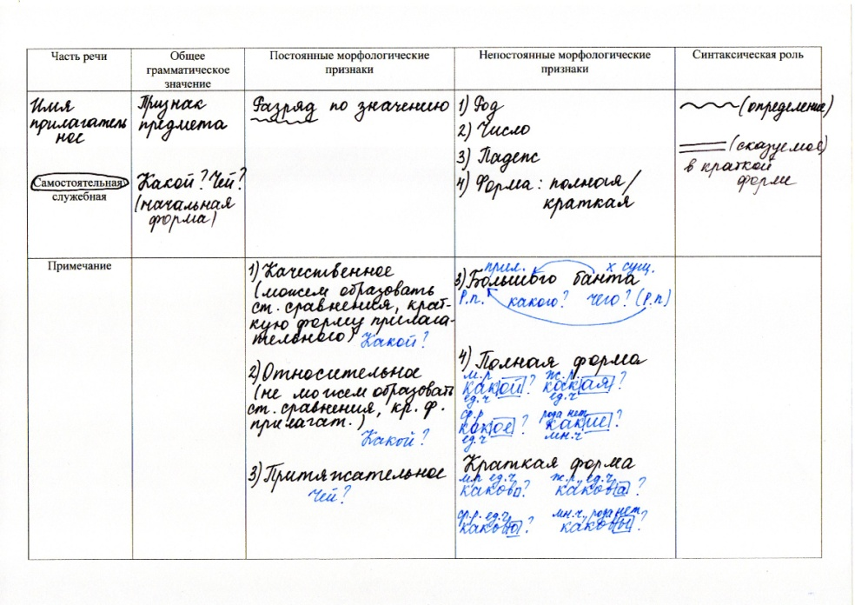

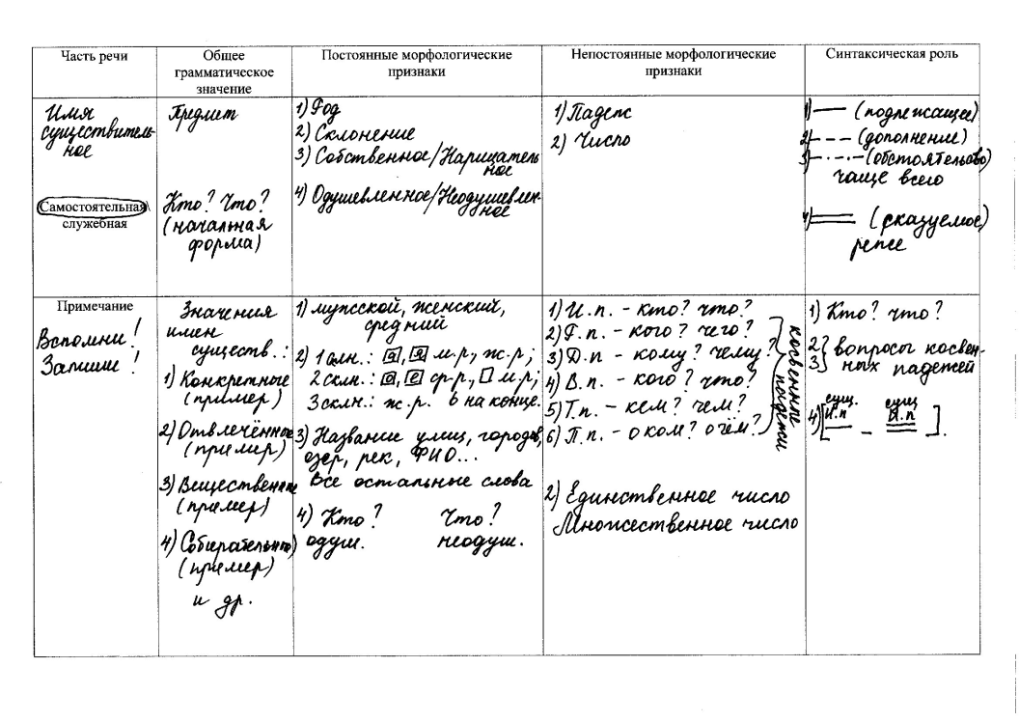

Приложение 3

